Juin 2023



Nouveautés de la version 3.34.1



Préambule
Les SDIS concernés par les anomalies contenant le mot clé « Oracle » sont, par ordre alphabétique : le SDIS 68, le SDIS 78 et le SDMIS (SDIS 69). Ces SDIS ne sont pas concernés par les anomalies contenant le mot clé « MySQL » ou « MariaDB ».
Les autres SDIS ne sont pas concernés par les anomalies « Oracle » mais sont concernés par les anomalies contenant le mot clé « MySQL ».

Les SDIS concernés par les anomalies « GPEC » sont, par ordre alphabétique : le SDIS 44, le SDIS 59 et le SDIS 86. Les autres SDIS ne sont pas concernés par les anomalies « GPEC ».

Général

CG01 : Les tables non référencées dans l'écran "GRH > Liste de contrôle > Vie des carrières" ne devraient plus proposer le lien rapide dans les écrans de gestion (ex : "GRH > Agents Externes > Détails agents ext > Compétences") [Mantis #8316]
Avant la correction, le lien vers l’écran « vie des carrières » pouvait être proposé alors que la table concernée n’y était pas référencée :
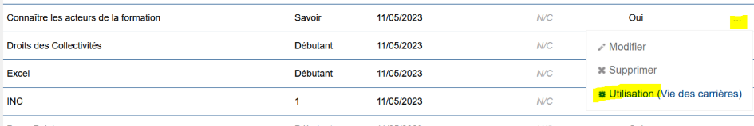
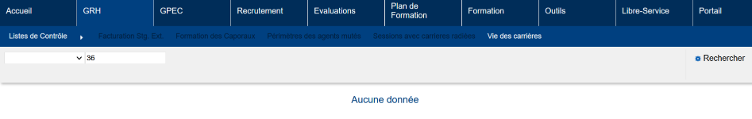
Après la correction :
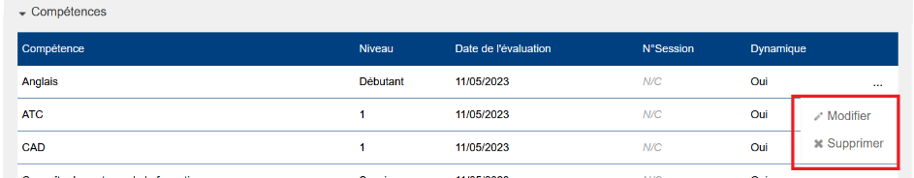

CG02 : Correction de la rétention du filtre "inclure les sous-services" dans plusieurs écrans, notamment "GRH > Etat des formations > [FMPA suivies | Candidature]" entre les différentes pages de résultats [Mantis #8313]
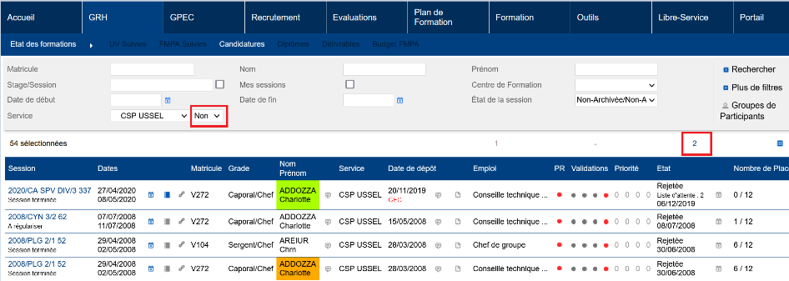

CG03 : Ajout d'une traduction "BTN_EMPLOIS" pour "Emplois" (première lettre en majuscule et "s" à la fin) pour le bouton "Emplois" des écrans de détails des livrets individuels [Mantis #8313]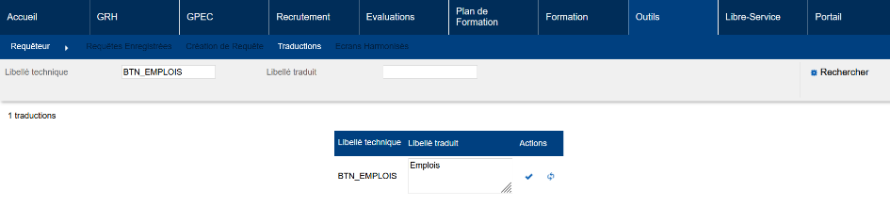

GPEC

CP01 : Les boutons "Ajouter" en bas à droite des sous-écran des détails des postes-types et postes (grades, emplois, documents, affectations) auront dorénavant leur utilité originelle : afficher le formulaire de saisie qui, dans les versions précédentes, étaient toujours affichés par erreur [Mantis #8314]
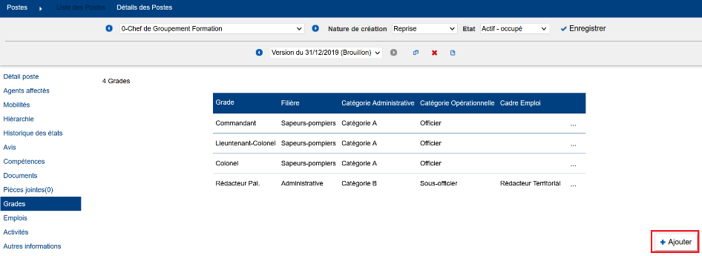

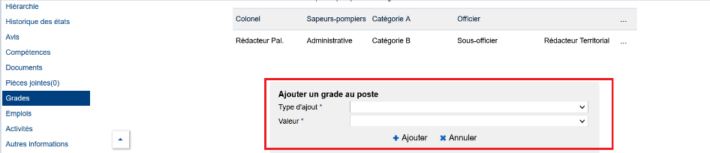

Il est possible que la coquille subsiste sur l’écran des mobilités, une correction sera apportée prochainement.

CP02 : Le filtre "Date d'effet" de l'écran "GPEC > Rapports > Non affectés" sera dorénavant graphiquement obligatoire afin de représenter au mieux son fonctionnement [Mantis #8311]
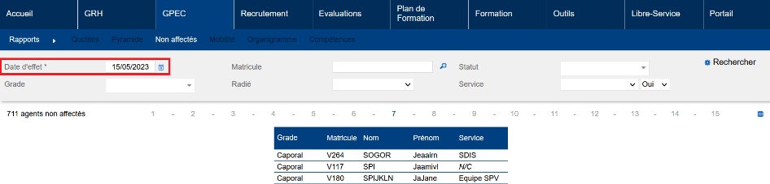

CP03A : Le filtre "Date d'effet" de l'écran "GPEC > Rapports > Quotité" sera dorénavant graphiquement obligatoire afin de représenter au mieux son fonctionnement [Mantis #8309]
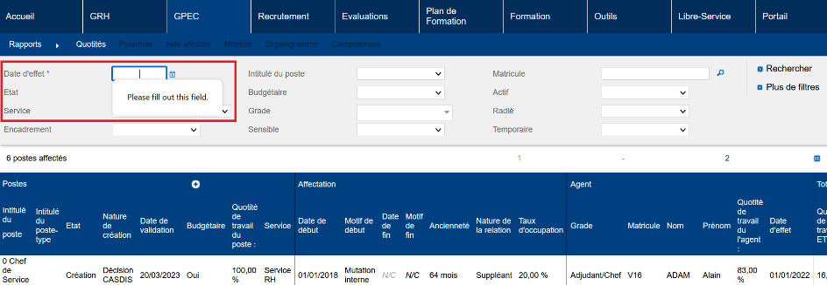

CP03B : Le filtre "Intitulé du poste" de l'écran "GPEC > Rapports > Quotité" devrait dorénavant être conservé en cas de changement de page de résultat [Mantis #8309]
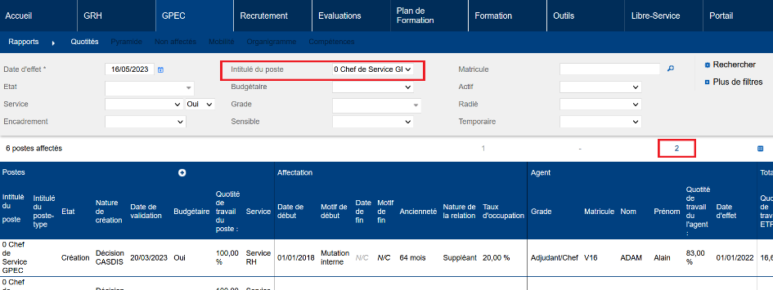

CP04 : Correction du changement de page de résultat sur les écrans "GPEC > Adéquation > Par Affectation" et "Par Mobilité" [Mantis #8308]
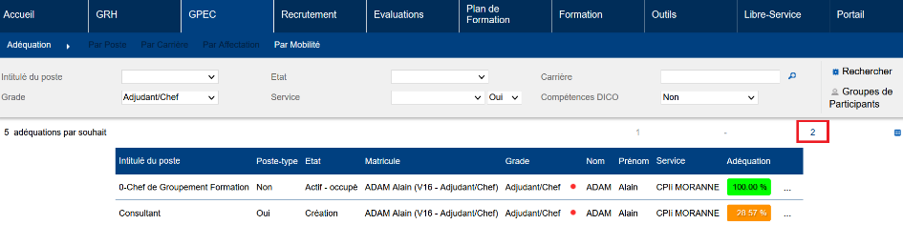

CP05 : L'écran "GPEC > Postes > Détails > Mobilité" ne devrait plus afficher de doublons avec certaines configurations de sécurité [Mantis #8312]
Avant la correction :
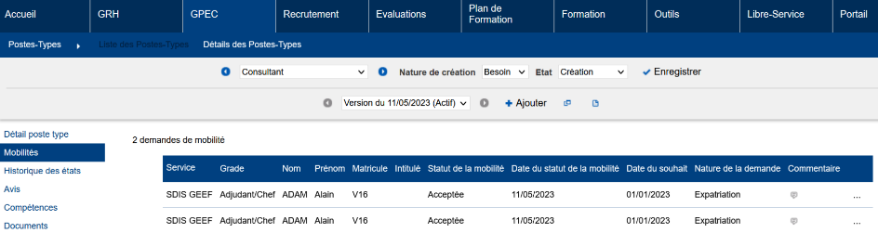

Après la correction :
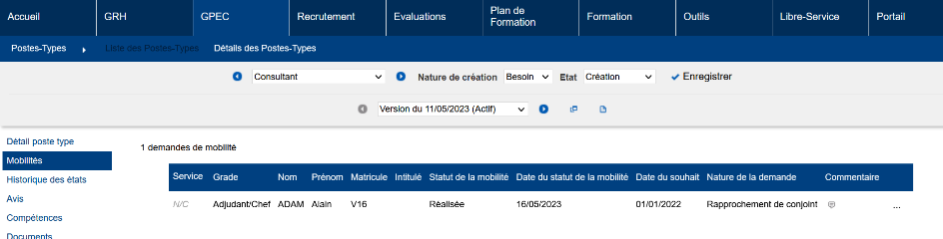

CP06 : Correction des caractères spéciaux dans le filtre "Poste" des écrans "GPEC > Adéquation" [Mantis #8343]
Avant la correction :
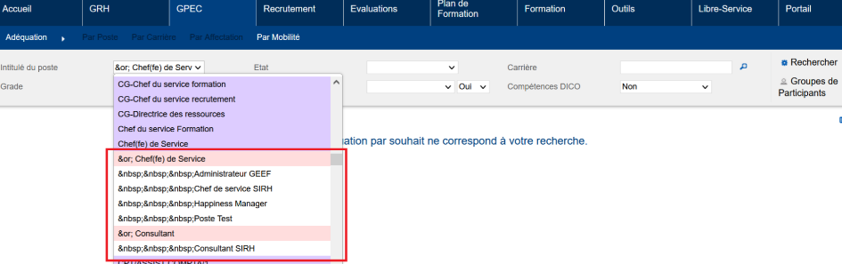

Après la correction :
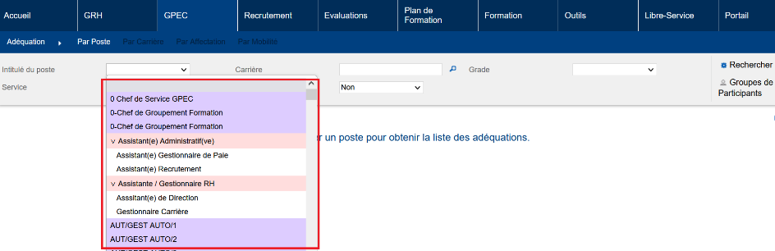

CP07 : La modification d'une compétence dans une fiche de poste ne devrait plus proposer un poids multiplié par 100 [Mantis #8361]
Avant la correction :
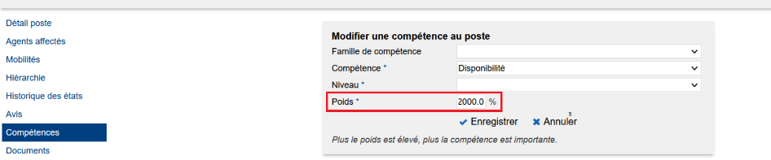
Après la correction :
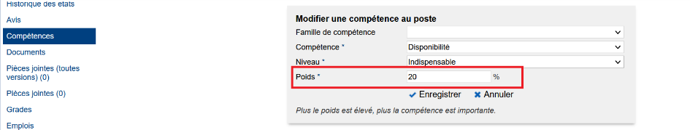

Conventions Dispo SDIS-Employeur

ED01 : Le champ "Raison Sociale" de la table "Employeurs" admettra dorénavant jusqu'à 80 caractères au lieu de 50 [Mantis #8101]
GRH/Administration > Divers GRH > Employeurs
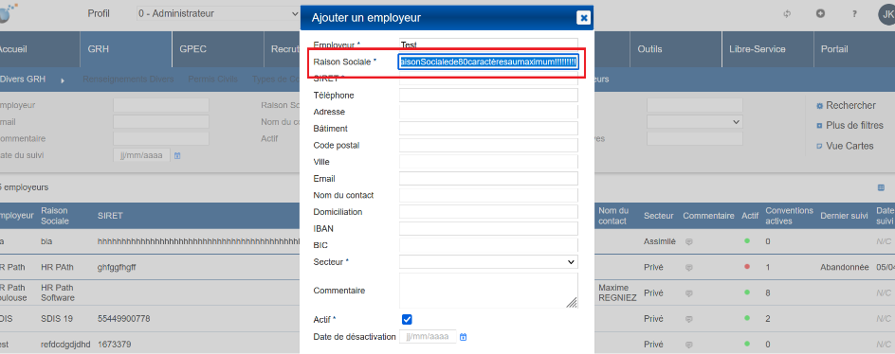

Formation

CF01 : La traduction par défaut "Vacations SPV uniquement" du filtre correspondant dans l'écran "GRH > Etats Spécifique > Vacation versées" sera dorénavant "Stagiaires uniquement" pour mieux correspondre à l'action de ce filtre [Mantis #8317]
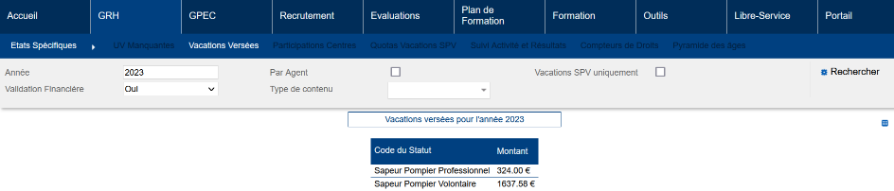
La traduction par défaut ne s’appliquera qu’aux environnements nouvellement installés.
Il est possible de modifier le libellé via « Outils > Requêteur > Traduction », libellé technique TXT_VACATIONS_SPV :
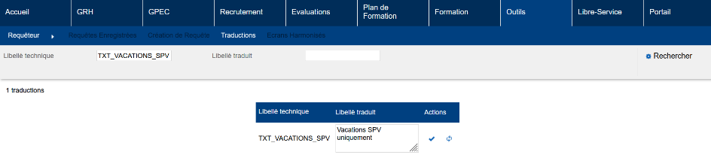 «

CF02 : L'écran "Formation > Calendrier > Sessions de stage" n'affichera dorénavant plus la balise d'italique pour les sessions marquées "externes" [Mantis #8323]
Avant la correction :
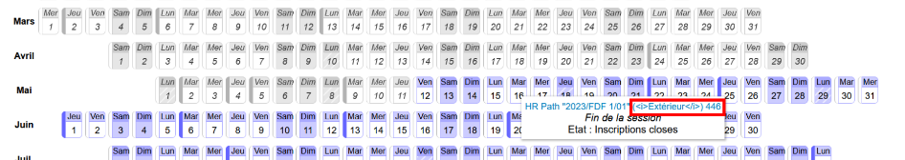

Après la correction :
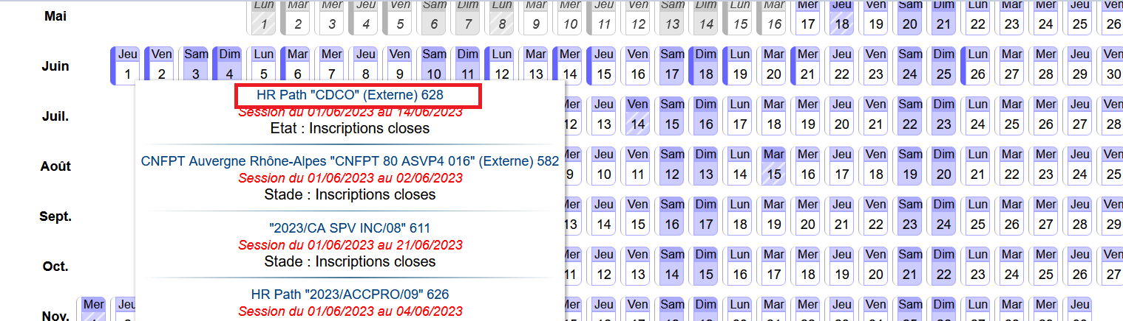

CF03 : Les blocs de contenus et publics concernés de l'écran "Formation > Stages > Détails des stages" devraient dorénavant pouvoir être réduit en cliquant sur le titre/chevron [Mantis #8321]
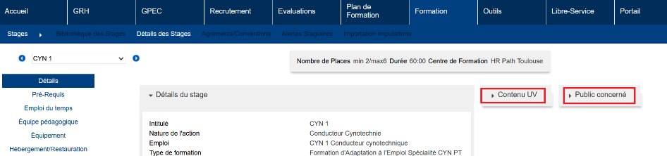

CF04 : L'entête de résultat sur l'écran "Formation > Gestion des FMPA > FMPA enregistrées" devraient être affichée aussi sur les pages supérieures à la première (2, 3, 4, ...), si pagination il y a [Mantis #8319]
Avant la correction :
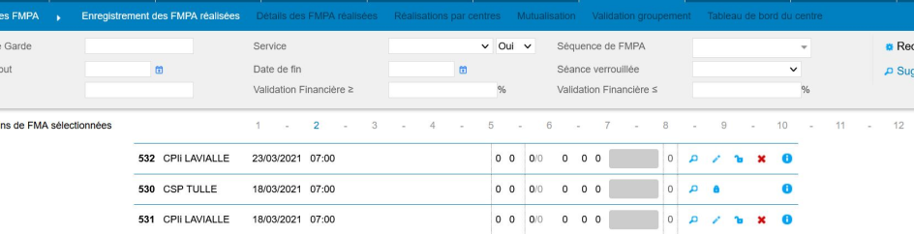

Après la correction :
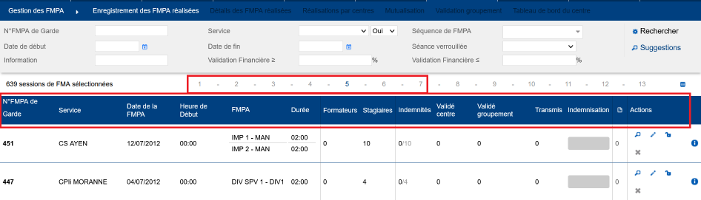

CF05 : Correction d'une anomalie potentielle lors du publipostage des documents sur les FMPA sur centre avec les balises "XXX_AGENT" et une base Oracle [Mantis #8408]
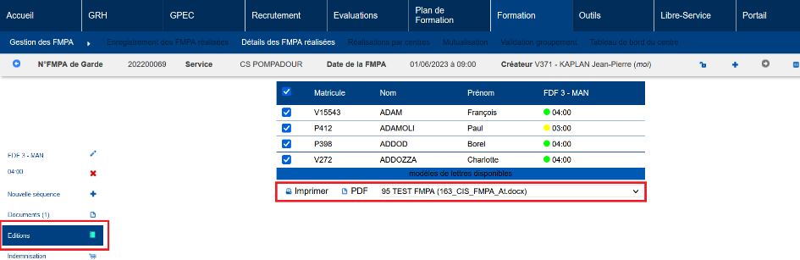

CF06 : Correction d'une anomalie potentielle lors du publipostage des courriels relatifs aux candidats-formateurs avec une base Oracle [Mantis #6692]
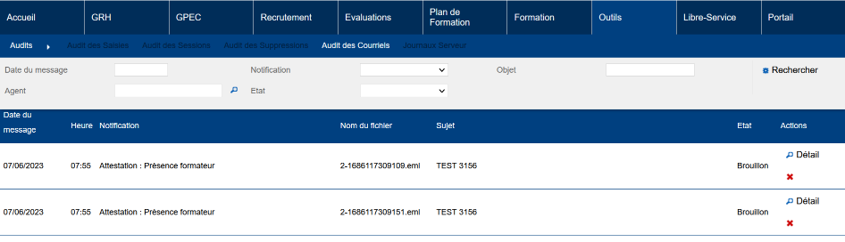

Administration

CA01 : L'écran "GRH / Administration > Grades > Grades" ne devrait plus afficher le "code" de la filière [Mantis #8356]
Avant la correction :
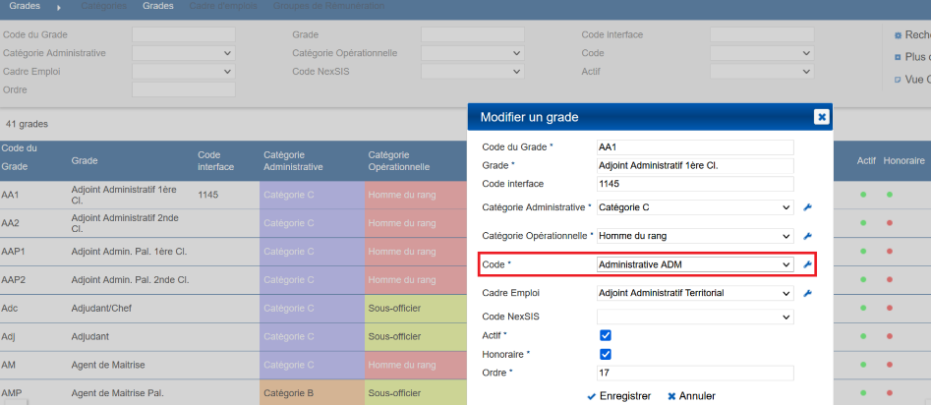

Après la correction :
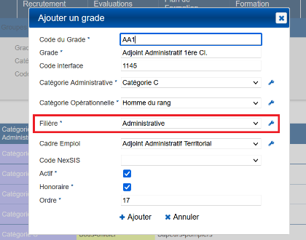

Outils

CO01 : L'interface Sedit "Absence" tiendra dorénavant compte des "codeGenerique" en l'absence de "codeAbsence" [Mantis #7040]
Point technique – Aucune illustration.

CO02 : Correction d'une anomalie potentielle lors de la génération des PDF dans le requêteur (contrôle de la sécurité "Requête LIF") [Mantis #8466]
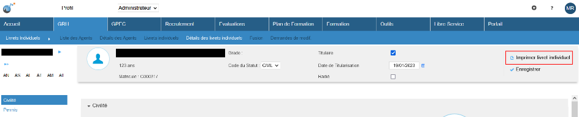

CO03A : L'interface "Interrogation" CNFPT, qui met à jour les candidatures en fonction de leur état sur la plateforme IEL, devrait dorénavant inscrire une erreur avec l'état renvoyé par l'interface CNFPT lorsque cet état n'est pas dans le format attendu (entier) [Mantis #8463]
Point technique – Aucune illustration.

CO03B : Recompilation des classes de l'interface CNFPT pour mise en conformité avec la version 3.0 du CNFPT [Mantis #8463]
Point technique – Aucune illustration.

CO04 : La génération de courriels en masse sur certains serveurs très performants ne devrait plus causer de collision [Mantis #7294]
Point technique – Aucune illustration.

